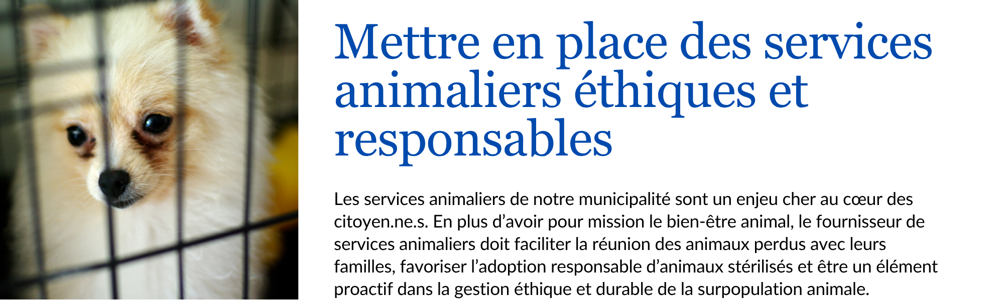
Bonne nouvelle !
L’enjeu des services animaliers éthiques est tellement crucial que le ministère de l’Agriculture, des Pêcheries et de l’Alimentation du Québec (MAPAQ) s’est engagé dans son plan 2025-2028 visant l’amélioration du bien-être des animaux de compagnie, à soutenir et accompagner les municipalités dans les critères à évaluer lors du choix d’un fournisseur de service animaliers.

D’ici là, voici des éléments qui sont importants pour les citoyen·ne·s :

- Les limites du modèle lucratif en gestion animalière : un obstacle à une approche éthique et durable
Confier la gestion des animaux errants ou abandonnés à des entreprises privées à but lucratif, soit des fourrières ou des contrôleurs animaliers ne permet pas une prise en charge adéquate des problèmes de surpopulation et de bien-être animal.

- Un système inefficace qui alimente la surpopulation
En effet, lorsque certains fournisseurs de service animalier mettent en adoption des animaux non stérilisés, ils contribuent directement au phénomène de surpopulation qui, s’ils sont payés au nombre d’animaux recueillis, leur profite directement.

- Un profit nécessairement au détriment du bien-être
Les fourrières à but lucratif génèrent nécessairement des revenus en pratiquant une réduction des standards de soin et de la qualité des services auprès des animaux et des citoyen·ne·s. La gestion animalière est une mission complexe qui implique des programmes de préventions et une volonté de réduire les problèmes à la source. Voilà pourquoi, d’un point de vue d’utilisation des ressources publiques à long terme, le recours à un organisme ayant comme mission le bien-être animal est la solution la plus pérenne.
- Pour une gestion animalière éthique et responsable : privilégions les modèles publics ou à but non lucratif
La gestion animalière assurée par des services publics ou à but non lucratif est axée sur le bien-être des animaux, la prévention, la stérilisation et la responsabilisation des propriétaires.

- Haut niveau de soins
- Assurer le bien-être physique et psychologique des animaux, avec des soins vétérinaires appropriés, et limiter l’euthanasie aux cas extrêmes, selon des protocoles stricts et humanitaires.
- Assurer une présence vétérinaire sur place ou un partenariat avec une clinique vétérinaire, y compris pour des services d’urgence en dehors des heures normales.
- Prévoir des sorties extérieures quotidiennes pour les chiens, ainsi que des occasions régulières de socialisation.

- Services adaptés
Par des actions comme :
- Retrouver les propriétaires notamment via l’utilisation d’un détecteur de micropuces.
- Faciliter l’adoption.
- Prévoir des familles d’accueil pour les cas particuliers.

- Prévention et partenariats
Miser sur l’éducation, la stérilisation et confier les services à des organismes engagés, si nécessaire.

- Gestes essentiels
Stériliser, vacciner et micropucer tous les animaux avant adoption.

- Penser efficacité à long terme
Se doter d’un programme de stérilisation (CSRM) pour les chats communautaires.

En l’absence de fournisseurs ONBL dont la mission est vouée à la protection animale, les appels d’offres doivent se baser sur des critères minimaux incluant les éléments listés ci-dessus.

